在线臭氧仪

HH-ZXCY-1 型

使用说明书

使用前，请完整阅读本说明书

北京恒奥德仪器仪表有限公司
电话:010-51655247/18911282105
网址:www.51658042.com

 警告
- 接线警告
接到输出端和报警端的负载电压电流应在标准范围内，否则，温度会增加，还会缩短产品使用寿命或损坏仪表。
- 仪表供电
在通电前，必须认真检查确认传感器浸没于水中，方可通电，否则会缩短传感器使用寿命，甚至损坏传感器！如现场出现断水情况，请关闭本产品电源，以免发生损坏。
为防止触电或仪表失效，所有接线工作完成后方可接通电源。
- 水合
水路开通后，请先将传感器在不通电情况下进行至少12小时的水合。一般传感器在第一次水合后的响应时间可能要长一些，一般在半个小时左右。当传感器被晒干后再次使用前，至少需要水合12小时。
- 禁止在易燃气体附近使用
为防火、防爆或损坏仪表，禁止在易燃、易爆气体附近使用。
- 严禁改动仪表
为防止事故或仪表失效，严禁改动仪表。
- 请勿随意调节偏移和斜率
每只传感器出厂前均经过标定，显示仪已输入标定的信息，现场使用无需设置和更改，即可使用，除非有特殊要求之外，请勿随意调节偏移和斜率，以防影响测量准确度。
- 维护
传感器的使用寿命在很大程度上取决于使用过程中的维护与保养，在本产品的长期使用过程中，请保证检测水的正常流量，与水质的清洁。
变送器为电子设备，不适合的使用环境可能造成变送器损坏。需定期检查仪表工作状态是否正常。
如测量溶液含杂质，需定期检查流通池出入口是否有污垢，需及时清理防止堵塞。

- 产品特点
  - 臭氧变送器由电子单元和测量单元（含臭氧传感器和流通池）组成。该产品采用原装进口臭氧传感器，具有免标定，免维护，精度高，体积小，功耗低等特点。变送器具有温度自动补偿功能。
  - 具有上下限报警功能，上下限报警具有两路独立的继电器输出控制，回差值独立可调。
  - 具有数字显示和波形显示两种显示模式，数字显示模式具有上下限报警显示和时间日期显示。波形显示模式可根据上下限报警值自动调节显示范围。
  - 可根据y=kx+b公式调节斜率x的值和偏移量b的值，且偏移量的正负可调。
  - 具有波形记录功能，可连续记录两个月（60）天的波形数据，可以翻看历史数据。
  - 具有RS232接口，通过数据线可连接到安装有本产品配套软件的电脑上，在电脑上查看测量数据和一些其他数据。
  - 变送器除变送功能之外，尚有隔离功能。传感器输入与输出信号采用线性光耦电路进行隔离，有效地保证信号的稳定性。变送器将HOCL电压信号处理后，再进行温度信号、PH值补偿，之后输出测量溶液中的臭氧含量的标准信号。

- 传感器工作原理
臭氧传感器含有两个测量电极，次氯酸HOCL电极和温度电极。HOCL电极属于克拉克型电流传感器，它由小型的电化学式的三个电极组成，其中一个工作电极（WE），一个反电极（CE）和一个参考电极（RE）。测量水中的次氯酸（HOCL）浓度的方法是建立在测量工作电极由于次氯酸浓度变化所产生的电流变化。传感器将这个变化信号处理转化成为电压信号传输出来。温度电极时一个标准的硅传感器（KTY13-5INFINEON）,它安装在探头上、毗邻集成HOCL电极。它将测量的温度信号同样集成到传感器电路中来，传感器将这个变化信号处理转化成为电压信号传输出来。

- 操作指南
- 面板说明
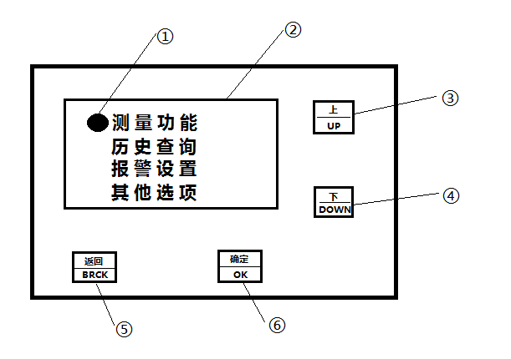
①、当前选中的菜单标志
按“确定键”进入当前选中的菜单。

②、显示窗口
显示功能菜单和测量数值。

③、上键
菜单上移，设定参数时作为加键。

④、下键
菜单下移，设定参数时作为减减。

⑤、返回键
返回到上一菜单，设定参数时作为取消键。

⑥、确定键
进入当前选中的菜单，设定参数时作为移位键。

2、菜单说明

该仪表的菜单分为三级菜单，菜单结构如下图所示：

测量功能
历史查询
报警设置
其他选项
读数显示
波形显示
标定功能
微调功能
历史查询界面
上限报警设置
下限报警设置
上限回差设置
下限回差设置
时间设置
小数移位
清除记录
出厂设定
日期：11-05-30
^
时间：15:51:44
当前有3位小数点
按确定键设定完成
5.000
读数显示
波形显示
标定功能
微调功能
读数显示界面
波形显示界面
0度值标定
满位值标定
斜率k值
偏移b值
放入0度水
按确定键标定
设定测量的满位值
按确定键标定完成
05.000
^
调整斜率：y=kx+b
^
1.000
^
调整偏移：y=kx+b
^
+0.000
^
3、各部分功能说明
①、测量功能
有两种方式显示测量结果

第一种是进入“读数显示”界面。
UP□ 11-05-30
DW□ 16:26:43
0.000

当前界面中如果“UP”右侧显示为实心的方块“■”，说明测量值超过设定的上限报警值，否则为空心的方块“□”。
当前界面中如果“DW”右侧显示为实心的方块“■”，说明测量值超过设定的下限报警值，否则为空心的方块“□”。
当前界面中“11-05-30”为日期显示，代表2011年5月30日；“16:26:43”为时间显示，代表16点26分43秒。
当前界面中下侧最大的一行数字为测量值，单位为ppm。

第二种是进入“波形显示”界面。

16:37 0.000
UP
DW

当前界面中左上角显示时间，右上角显示测量值，方框里显示波形，波形显示范围由上下限报警值决定。
当前界面中如果“UP”右侧显示“！”说明测量值超过设定的上限报警值；如果“DW”右侧显示“！”说明测量值超过设定的下限报警值。

②、读数调整功能
进入“微调功能”界面，有两个参数可以调整。

第一行是“调整斜率k值”，进入后界面如下图所示
调整斜率：y=kx+b
^
1.000
^

光标“^”指示了当前调整位，上键数值加1，下键数值减1，确定键移动到下一位。直到最后一位调整后按确定键设定完成。

第二行时“调整偏移b值”，进入后界面如下图所示
调整偏移：y=kx+b
^
+00.000
^

光标“^”指在符号位时，按上键或者下键换符号，确定键移动到下一位。上键数值加1，下键数值减1，确定键移动到下一位。直到最后一位调整后按确定键设定完成。

③、历史查询功能
进入“历史查询”界面，查看历史波形数据。

11-05-30 12:00
1.500

1.300

当前界面中，每次显示12个小时的数据波形，左上角为日期；右上角为时间，表示当前显示的波形是从该时间之后12个小时的数据波形。
左侧的“1.500”表示这12个小时中的最大测量值。
右侧的“1.300”表示这12个小时中的最小测量值。
当前界面中按下键显示上一个12个小时的测量波形（直到60天为止），下键显示下一个12个小时的测量波形（直到当前时间为止）。

④、清除记录功能
进入“清除记录”界面，直接清除历史查询数据。

正在清除
请等待。。。

等待一段时间后清除结束。

⑤、时间设置功能
进入“时间设置”界面，重新设置日期和时间
日期：11-05-30
^
时间：15:51:44

光标“^”指示了当前调整位，上键数值加1，下键数值减1，确定键移动到下一位。直到最后一位调整后按确定键设定完成。

⑥、上下限报警设置功能
进入“报警设置”界面，有4个选项（上下限报警设置方法相同）

上限报警设置
下限报警设置
上限回差设置
下限回差设置

先设定报警值，进入“上限报警设置”界面

调整上限报警值

关 02.000
--

置报警开关：上下键切换开关，确定键移动到数值设置。
设置报警值：光标“^”指示了当前调整位，上键数值加1，下键数值减1，确定键移动到下一位。直到最后一位调整后按确定键设定完成。

然后设置回差值

调整上限回差值

00.000
^

光标“^”指示了当前调整位，上键数值加1，下键数值减1，确定键移动到下一位。直到最后一位调整后按确定键设定完成。

⑦、标定功能和小数移位功能（该功能除非特殊需要，一般不需要用户设置）
臭氧变送器输出标准4-20mA信号，所以标定0度值时需要将变送器接线端拆卸下来，接入4mA标准电流信号。标定满位值时可以设置范围，需要接入20mA标准电流信号。小数点移位可设定小数位数（如果5.000满位值设定为2位小数时，满位值变成50.00）。

- 安装
- 仪器接线

输出单元
1
3
5
7
9
11
IB

IN
5
2
4
6
8
10
12
UA

Uc

⑴⑵接线端：上限报警发生后接通，不分极性。
⑶⑷接线端：下限报警发生后接通，不分极性。
⑸接线端：24V电源正极。
⑹接线端：24V电源负极。
⑺接线端：4-20mA信号电流输入端。
⑻接线端：4-20mA信号电流输出端。
⑼接线端：RS232接口TX端。
⑽接线端：RS232接口RX端。
⑾接线端：空。
⑿接线端：地线端。
IB接线端：4-20mA输出正极。
IN接线端：4-20mA输出负极。
UA、UC接线端：220V电源输入端。

- 水路连接
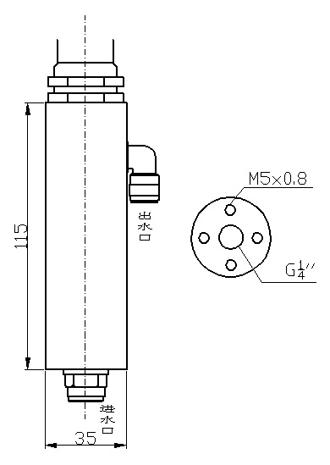
流通池有一个出水口和一个进水口，将连接PE管按进水、出水口进行连接。由外壳下侧的两个圆口引出接入水路中，此时即可通水测试。

- 性能指标
传感器材质 | 铂+氯化银
测量范围 | 0~5.000ppm
精度 | 2%FS(0~5.000ppm)
分辨率 | 0.001ppm
PH范围 | 5.5~9
传感器使用寿命 | ≥9个月
测量结果存储间隔 | 10分钟
测量结果存储深度 | 60天
响应时间 | ＜1min(90%,20℃)
水合时间 | ≥1h
工作电压 | ~220V
工作温度 | 0~50℃
工作湿度 | ≤95%无冷凝水
最低流量 | 100L/h
接口材质 | 聚四氟乙烯
连接管 | PE管
接口尺寸 | 1/4英寸
变送器电源电压 | 24V DC
输出信号 | 4-20mA臭氧信号
负载电阻 | 750Ω

